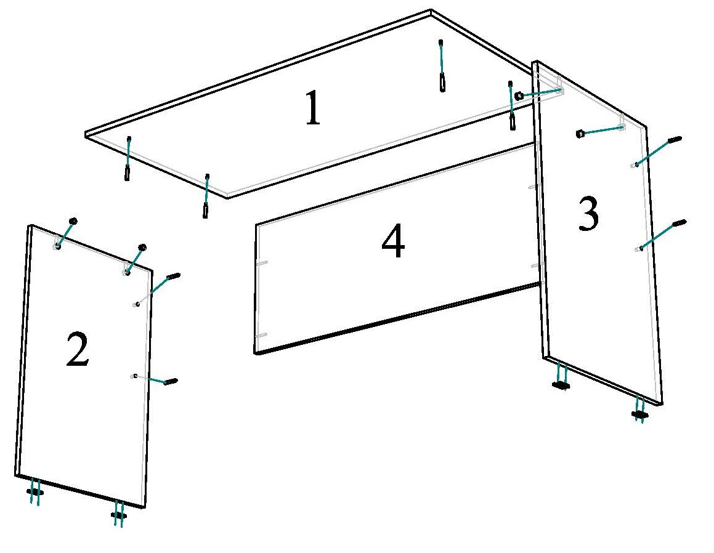

Стол рабочий (1400х700х750) К-4
Комплект фурнитуры для сборки стола К-4
Поз. | Наименование | Кол-во, шт. | Вид
а. | Эксцентрик | 4 | 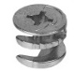
б. | Шток эксцентрика | 4 | 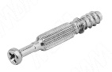
в. | Конфирмат | 4 | 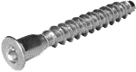
г. | Гвоздь | 8 | 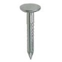
д. | Подпятник пластиковый | 4 | 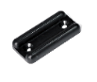
е. | Ключ для евровинта 4 мм | 1 | 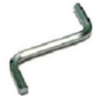
ж. | Заглушка для конфирмата/эксцентрика | 4/4 | 

Обозначение и размеры деталей стола К-4
Поз. | Наименование | Кол-во, шт. | Размер, мм
1 | Столешница, ЛДСП | 1 | 1400х700
2 | Боковая стойка, ЛДСП | 1 | 734х600
3 | Боковая стойка, ЛДСП | 1 | 734х600
4 | Царга, ЛДСП | 1 | 1200х400

Инструкция по сборке:
- Прикрепите к боковым стойкам (детали 2, 3) пластиковые подпятники (д.) с помощью гвоздей (г.).
- Соедините боковые стойки стола с царгой (деталь 4) с помощью конфирматов (в.).
- Используя эксцентрики и штоки (а, б), соедините боковые стойки стола со столешницей (деталь 1) (вставьте эксцентрики в отверстия 15 мм на боковых стойках, штоки эксцентрика вкрутите в отверстия 5 мм на столешнице, как показано на схеме, затем соедините детали и закрепите эксцентрик с помощью отвертки).
Надеемся, что сборка не принесла Вам много хлопот, и Вы остались довольны приобретением нашей продукции!
СПАСИБО ЗА ПОКУПКУ!
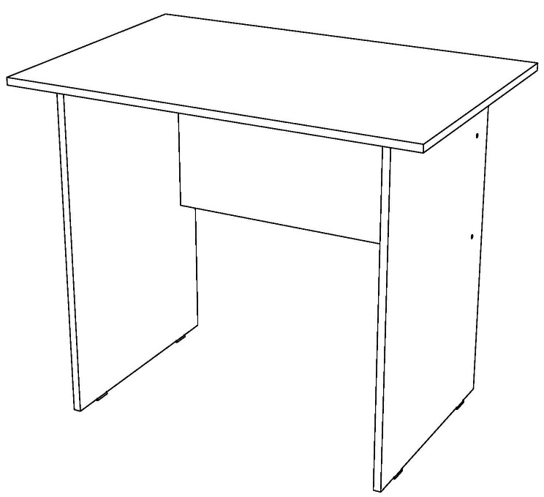
Правила пользования и эксплуатации изделия
Уважаемый покупатель, срок службы изделия напрямую зависит от Вашего бережного отношения к нему.
- Не допускайте длительного контакта изделия с водой, во избежание разбухания поверхностей. В случае контакта с водой, насухо протрите поверхность мягкой тканью.
- Не ударяйте поверхность острыми тяжелыми или твердыми предметами.
- Не ставьте на поверхность изделия горячие предметы без подставки.
- При чистке поверхностей, не используйте жесткие щетки или ткани и абразивные моющие средства. Пользуйтесь специальными средствами, предназначенными для ухода за мебелью.
- Не допускайте попадания на поверхность агрессивных жидкостей (растворители, кислоты, щелочи).
- Стол предназначен для письменных работ и аналогичных занятий сидя.
- Во избежание изменения цвета поверхности, не допускайте длительное воздействие прямых солнечных лучей.
- Если у Вас возникнет желание модифицировать изделие самостоятельно, помните, что в этом случае наша гарантия на изделие распространяться не будет.
- Не соблюдение каких-либо из вышеуказанных условий, повлекшее возникновение недостатков в изделии, является основанием утраты права на гарантийное обслуживание.

Гарантийные обязательства:
Производитель гарантирует соответствие изделия нормативным документам и сертификату соответствия материалов для производства мебели и ее изготовлению. Гарантийный срок составляет 12 месяцев с момента продажи конечному потребителю, но не более 18 месяцев от даты производства.

Контакты:
ООО «Альянс Мебель» (ОГРН 1215200015348, ИНН/КПП 5257202752/526201001)
Юридический адрес: 603022, Нижний Новгород, ул. Тимирязева, д. 15, корпус 5, офис 2
Почтовый адрес: 606015, Почтовое отделение № 15, а/я 2,
e-mail: ims@star-mebel.com

